(Старшая группа )
Воспитатель: Кирьянова Любовь Викторовна.

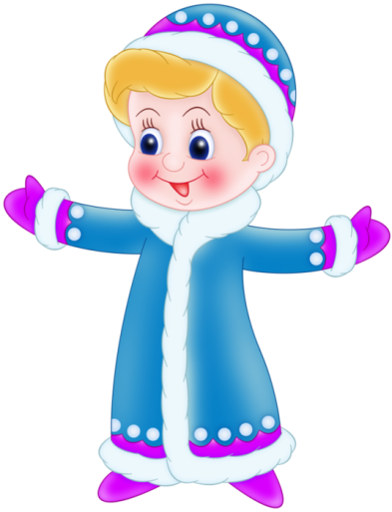

Тема: Счёт предметов до 10.
Цель: Упражнять в прямом и обратном счёте в пределах 10, закреплять знание цифр, умение соотносить цифру с её количественным значением, повторить понятие « поровну – одинаково», «столько же» Развивать память, мышление речь. Воспитывать доброту, чувство товарищества, умение прийти на помощь в трудную минуту.
Оборудование: ТСО (ноутбук, магнитофон), НСО ( математические наборы со счётным материалом ёлочки и снеговики, большая ёлка на доску, новогодние шары для ёлки, снежинки, цифры в пределах 10, семафоры на каждого ребёнка), рабочие тетради, простые карандаши, письмо от снегурочки, раскраски от деда мороза в подарок каждому ребёнку, костюм деда мороза, фонограмма «звон битого стекла», фонограмма песни «новогодние игрушки», композиции Екатерины и Сергея Железновых «10 мышек» и «Часики».
Содержание организованной деятельности детей
- Организационный момент
- Погружение в сказку
Ребята, сегодня утром почтальон принесла к нам в детский сад необычное письмо, посмотрите (показ). На конверте написано Резиденция Деда Мороза, а адресовано оно нам, старшей группе. Давайте его скорее откроем и прочтём.
- Сообщение темы и цели
Открывает. Читает письмо.
- Основная часть
Ну, что, ребята, поможем снегурочке спасти Деда Мороза? Тогда давайте, скорее, приступим к выполнению заданий.
- Устный счет в пределах 10(прямой и обратный)
- индивидуальный
- Счёт от1 до10 ( 3 человека)
- Счёт от 10 до 1 (3 человека)
- Групповой
Ребята, а мы ведь ещё умеем считать в песенке мышек, давайте её споём, чтобы помочь Деду морозу.

Выполняется песенка композиция Екатерины и Сергея Железновых «10 мышек» .
Молодцы, ребята, выполнили первое задание ,и теперь я повешу наш шарик на ёлку.
Как только шарик касается ёлки, слышится звон бьющегося стекла.
Слышите, ребята, рушится колдовство злой колдуньи. Значит мы справились с первым её заданием, давайте скорее продолжать.
- Закрепление понятия «поровну – одинаково», «столько же»
На столах у вас лежат математические наборы. Откройте их, положите на стол 6 ёлочек, ниже положите столько же снеговиков, сколько снежинок у меня на доске (6)
Что можно сказать о ёлочках и снеговиках? (Снеговиков столько же, сколько ёлочек)
А как ещё можно сказать? (снеговиков и ёлочек поровну или одинаково)
Молодцы, ребята. Складываем снеговиков и ёлочки в коробочки.
А теперь давайте повесим на нашу ёлочку ещё один шарик.
Как только шарик касается ёлки, слышится звон бьющегося стекла.
Ну вот ребята, ещё одно задание позади. Переходим к третьему.
- Д/ и «Верю –не верю»(проверка знания цифр)
Возьмите все в руки семафоры, сейчас я буду показывать и называть цифру, если вы верите, показываете зелёный цвет, если нет, то красный.(играем)
Вот мы и справились с ещё одним заданием, давайте, скорее повесим шарик на ёлочку.
Как только шарик касается ёлки, слышится звон бьющегося стекла
Вот и ещё одно заклинание мы сняли, а теперь надо немножко отдохнуть перед последним самым трудным заданием.
Выполняется физминутка (Екатерины и Сергея Железновы «Часики» .
Ну вот отдохнули, набрались сил, теперь приступаем к последнему самому сложному заданию.
- Работа в тетрадях (с.16 соотношение цифры с его количественным значением)
Вот и выполнили мы задание, большинство из вас сделали верно задание, давайте проверим, хватит ли правильных ответов, чтобы победить колдовство?
Как только шарик касается ёлки, слышится звон бьющегося стекла,слышится кашель,стук. Под мелодию «Новогодние игрушки входит Дед Мороз.

- Заключительная часть.
Д.М.- Здравствуйте, ребята, слышал я как вы считали, справлялись со всеми заданиями, спасибо вам, что вы так много знаете, ведь только благодаря вашим знаниям я освободился. А за своё спасение я вас хочу отблагодарить, приготовлю для вас на новый год самые лучшие подарки, а сегодня на память о нашей встрече дарю всем раскраски.
Раздаёт раскраски.
А теперь мне пора возвращаться домой и готовиться к празднику, ведь до него осталось совсем немножко. До свидания, ребята, до скорой встречи!

